Overzicht deelnemers Invictus Games ‘20
Wouter Bakker (team captain)
Sport: rolstoelbasketbal en zitvolleybal
Biografie: Wouter is 41 jaar en komt uit Leiden. Hij raakt in 2016 gewond bij een dienstongeval op de motor tijdens een prio 1 melding. Met als gevolg diverse interne verwondingen, verbrijzelde enkel, kuitbeen en een uiteindelijk geamputeerd onderbeen. De Invictus Games helpen hem zijn beperkingen te accepteren.
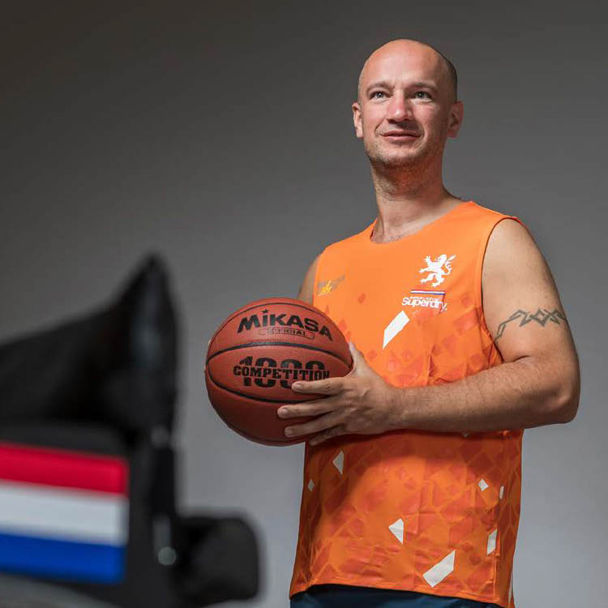

Gert van ‘t Oever
Sport: Zwemmen, indoor roeien en atletiek
Biografie: Gert is 34 jaar en komt uit Raalte. Na een ongeluk in 2011 tijdens een missie in Kunduz loopt hij een hersenbeschadiging op. Vele operaties en jaren aan revalidatie volgen. Met de Invictus Games wil hij meer leren voelen, genieten, beleven en ervaren.

Ronald van Dort
Sport: Rolstoelbasketbal en zwemmen
Biografie: Ronald is 40 jaar en komt uit Ridderkerk.Tijdens een missie in Afghanistan rijdt hij op een explosief, hierdoor verliest hij beide benen, breekt hij zijn bekken op meerdere plekken, heeft hij hoofdletsel, geklapte trommelvliezen en een kaakfractuur. Met de Invictus Games wil hij laten zien dat het leven niet voorbij is als je in een rolstoel terechtkomt.
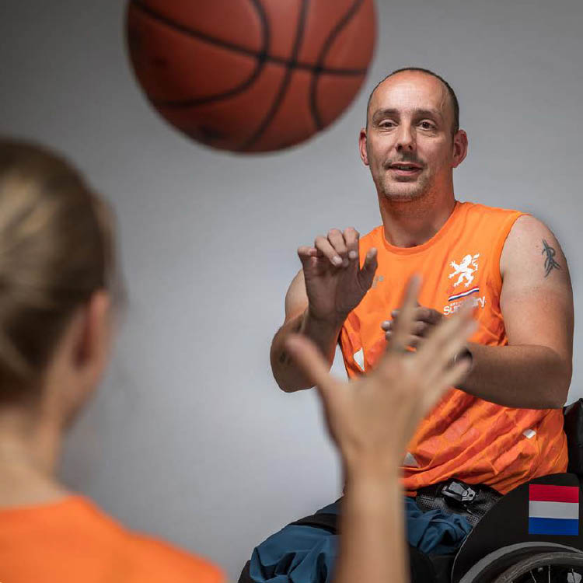

Jacco van der Klift
Sport: Rolstoelbasketbal en handboogschieten
Biografie: Jacco is 48 jaar en komt uit Bennekom. Tijdens zijn diensttijd bij de Marine kreeg hij tot twee maal een hersenbloeding waarna hij in een coma belandde en opnieuw moest leren lopen, lezen, schrijven en praten. Later liep hij tijdens een missie een voedselvergiftiging op met een overlevingspercentage van 25%. De Invictus Games helpen hem bij zijn acceptatie proces.
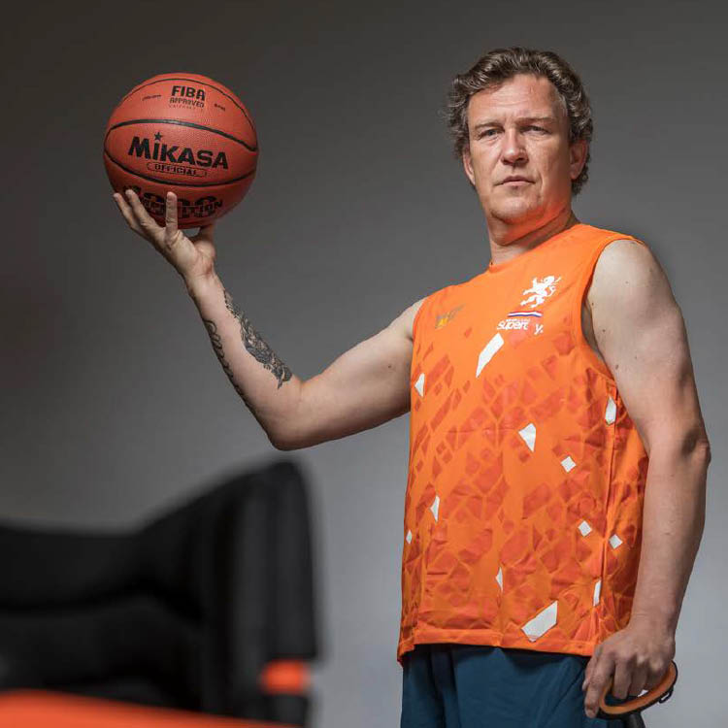

Robert Konter
Sport: Handbike en zitvolleybal
Biografie: Robert is 59 jaar en komt uit Overdinkel. Tijdens een missie in de Sinaï in 1992 raakt hij levensgevaarlijk gewond bij een aanslag. Met als gevolg een totaal verbrijzeld rechterbeen, afgescheurde nier, beschadigde long, meerdere ribfracturen, zenuwbeschadiging in zijn rechterarm en een uiteindelijk verwijderde rugspier en amputatie van zijn been. Meer begrip en (h)erkenning voor de mindervalide sporter, daar gaat hij voor.
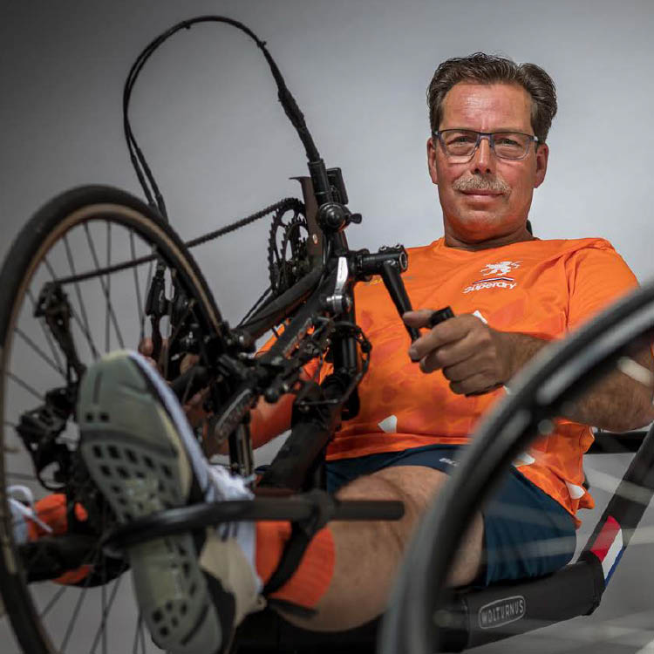

Jan Heun
Sport: Atletiek en indoor roeien
Biografie: Jan is 55 jaar en komt uit Apeldoorn. Hij raakt gewond tijdens een missie in Srebrenica in 1994. Na vele operaties en revalidatie heeft hij zijn linker onderbeen kunnen behouden en loopt hij nu met aangepaste schoenen. Daarom is hij nog steeds functioneel inzetbaar en actief dienend. Met de Invictus Games wil hij zijn fysieke beperkingen in balans brengen met zijn geest.
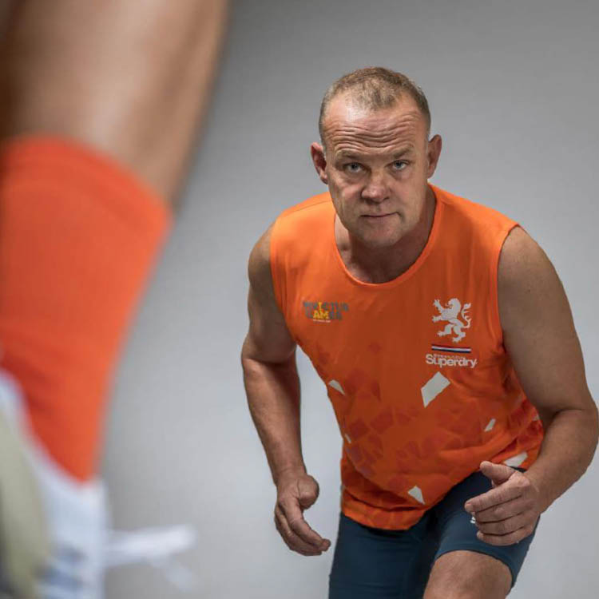

Susanne Daalhuizen
Sport: Atletiek en indoor roeien
Biografie: Susanne is 40 jaar en komt uit Nieuwegein. Sinds oktober 2016 heeft ze de diagnose MS. Dankzij medicatie kan zij weer redelijk lopen zonder krukken, heeft ze meer evenwicht en is ze niet meer zo extreem moe. Weer geloven in haarzelf en haar kunnen en de prikkels op durven zoeken, de Invictus Games helpen haar hierbij.
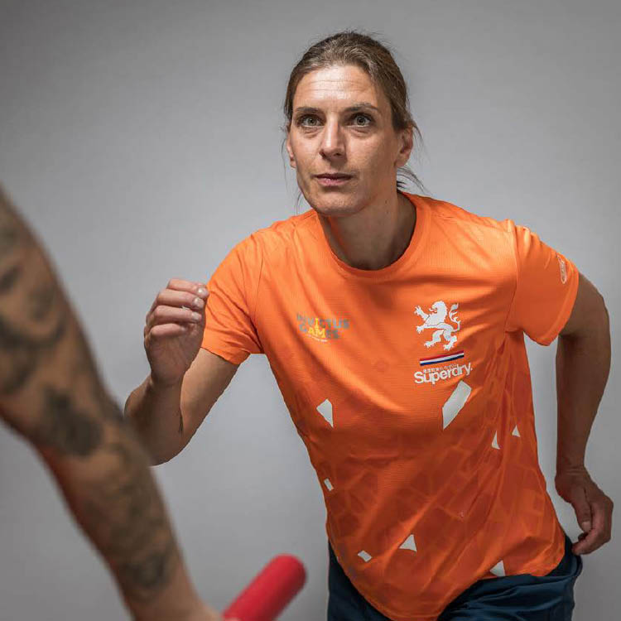

Maarten Leeuwenburgh
Sport: Atletiek en wielrennen
Biografie: Maarten is 32 jaar en komt uit Nieuwekerk aan den Ijssel. Hij was in dienst van de Koninklijke Landmacht toen hij tijdens een missie in 2008 gewond raakte. Ze reden met een pantservoertuig op een explosief waardoor zijn linker enkel is verbrijzeld. Hij hoopt met de Invictus Games mensen met verglijkbare krachten te inspireren.
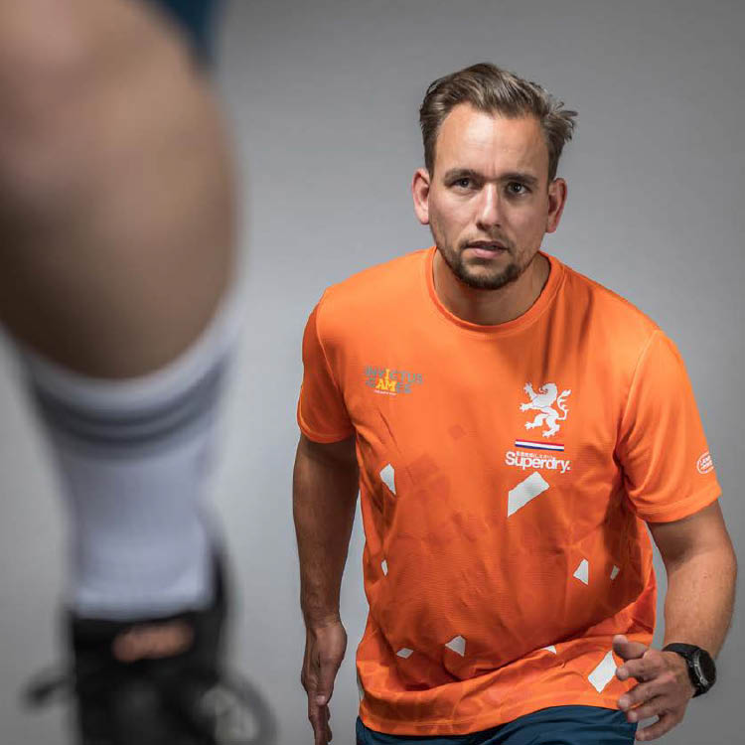

Marco Tessers
Sport: Handboogschieten en zwemmen
Biografie: Marco is 48 jaar en komt uit Lelystad. Hij was in dienst voor de Koninklijke Landmacht. Tijdens een missie in Bosnië heeft hij een gijzeling van een aantal dagen en een hoop beschietingen meegemaakt, met als gevolg PTSS. Inmiddels is hij weer op de goede weg en hoopt hij door zijn deelname aan de games weer vertrouwen te krijgen in zichzelf.
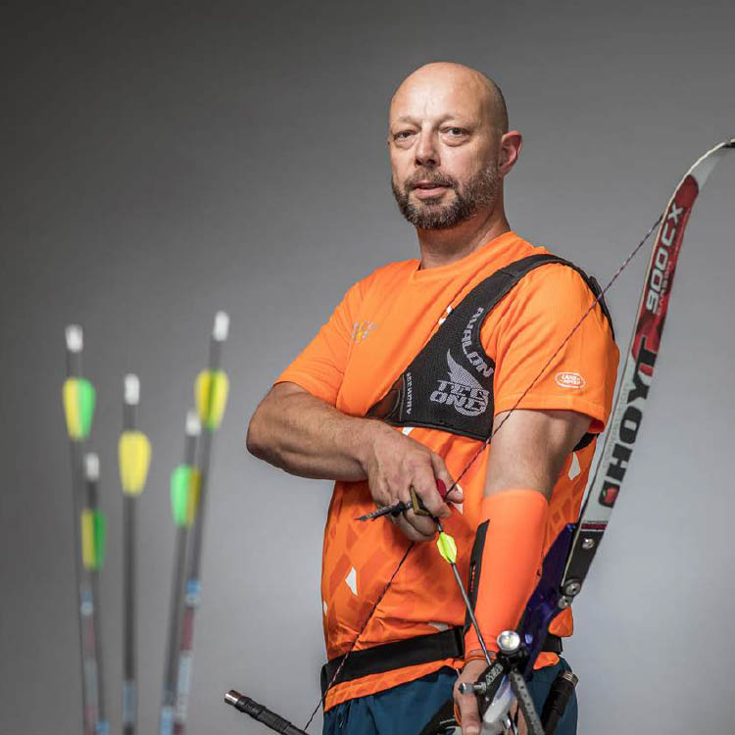

Jeffrey Vroegop
Sport: Rolstoelbasketbal, zwemmen en zitvolleybal
Biografie: Jeffrey is 32 jaar en komt uit Purmerend. Tijdens zijn eerste missie in Afghanistan rijdt hij op een berm bom en raakt hij gewond aan zijn benen en hoofd. Hij heeft een niet-aangeboren hersenletsel en cognitieve beperkingen. Hij wil tijdens deze Invictus Games zijn beperkingen in geheel leren accepteren.
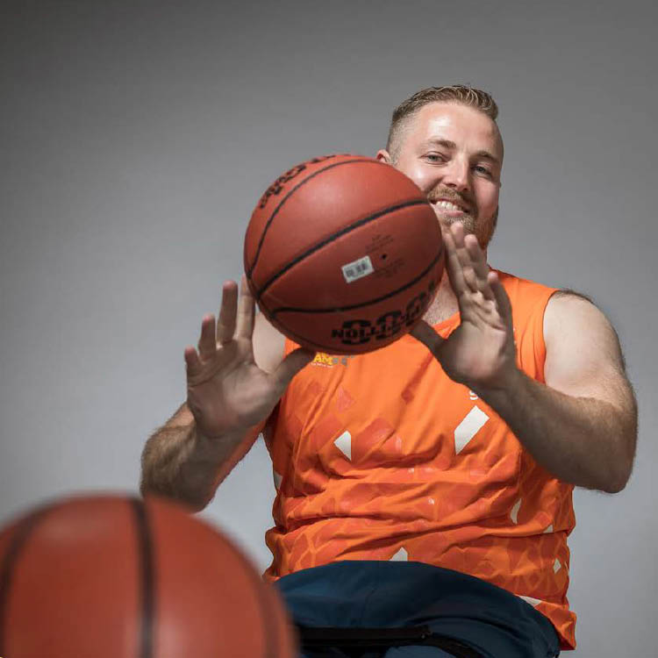

Benito Versluijs
Sport: Zwemmen en rolstoelbasketbal
Biografie: Benito is 25 jaar en komt uit Dordrecht. Door een zeldzame reactie op medicijnen voor zijn Colitis Ulcerosa heeft hij verschillende zenuwbeschadigingen opgelopen. Deelnemen aan een groep die zich niet laat beperken door alles en samen de strijd aangaan vind hij heel bijzonder.
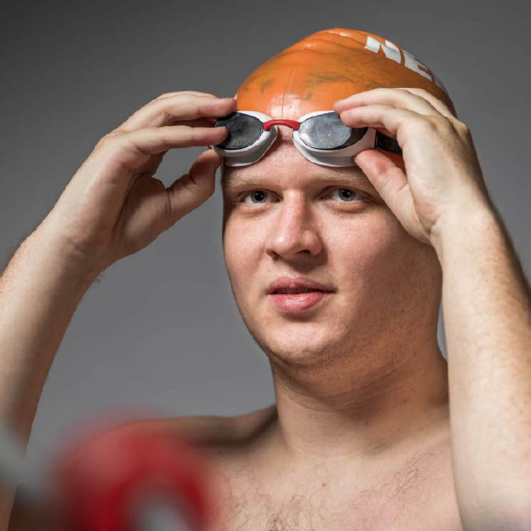

Jeroen Berends
Sport: Rolstoelbasketbal, zwemmen en zitvolleybal
Biografie: Jeroen is 39 jaar en komt uit Purmerend. Tijdens zijn uitzending in 2009 naar Afghanistan rijdt hij met een voertuig op een explosie met als gevolg een blijvend letsel aan zijn enkel. Na verschillende operaties en jaren revalidatie kan hij nu zo goed als pijnvrij lopen. Deelname aan de Invictus Games is voor hem een goede stap richting het accepteren van zijn verwondingen.
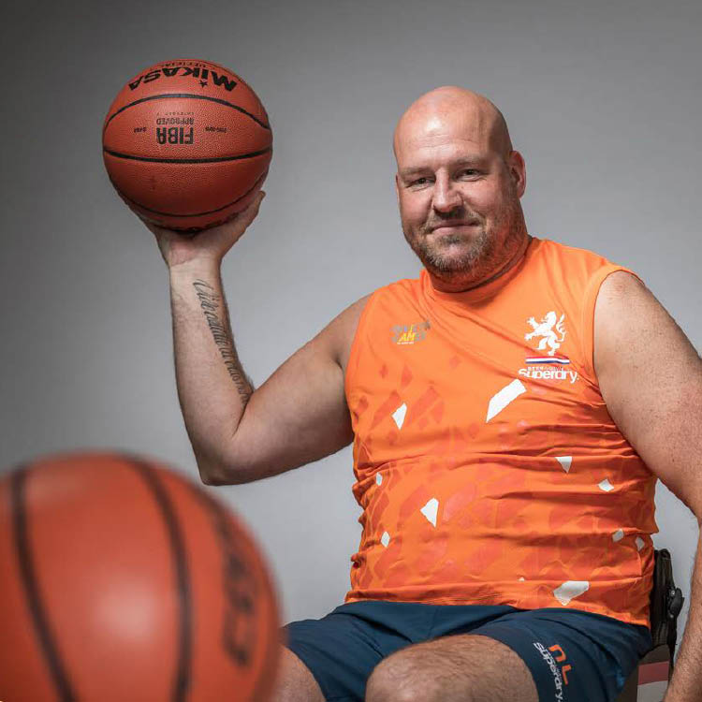

Joyce van den Waardenburg
Sport: Atletiek, zwemmen, zitvolleybal en powerliften
Biografie: Joyce is 39 jaar en komt uit Eindhoven. Tijdens uitzendingen naar Irak en Afghanistan heeft ze veel leed, waaronder een zelfmoordaanslag meegemaakt. Met als gevolg de diagnose PTSS. Tijdens de Games wil ze in drukke situaties blijven functioneren, zichtbaar zijn met haar hond en haar beperkingen leren accepteren.
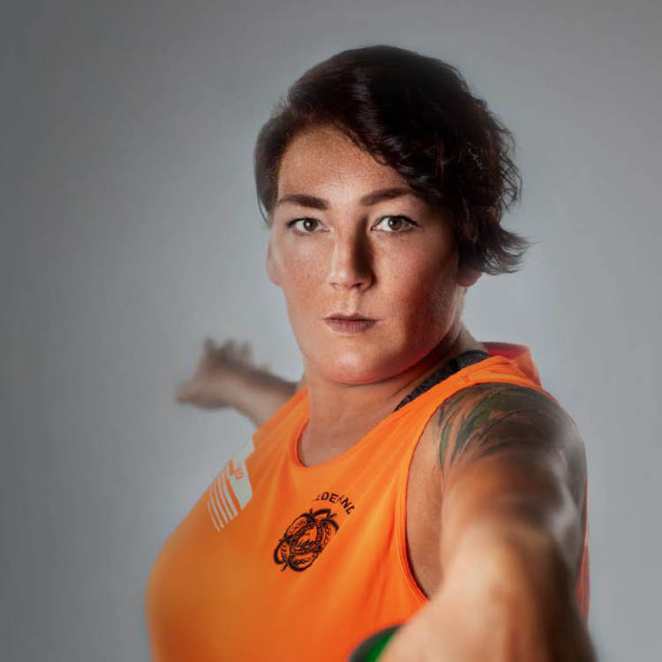

Alina Zoet
Sport: Rolstoelbasketbal, zwemmen en indoor roeien
Biografie: Alina is 45 jaar en komt uit Elburg. Ze is met de Koninklijke Landmacht uitgezonden naar Kosovo, waar ze in veel spanning en onzekerheid heeft geleefd. Na verschillende gebeurtenissen en ervaringen tijdens haar dienst kwam de diagnose PTSS. Met haar deelname aan de Invictus Games wil ze haar grenzen verleggen en beter leren doseren.
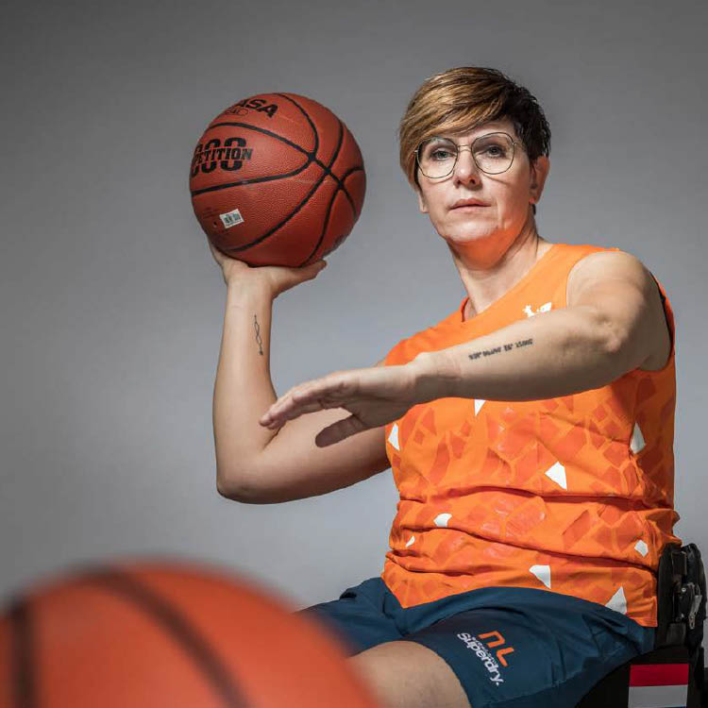

Edwin Zegel
Sport: Atletiek en powerliften
Biografie: Edwin is 46 jaar en komt uit Tilburg. Na een mortieraanslag tijdens zijn eerste missie in Bosnië waarbij hij met zijn hoofd tegen een bunker is gevallen, begonnen de eerste klachten. Later kreeg hij de diagnose Posttraumatische Stressstoornis. Hij is inmiddels uitbehandeld en heeft een hulphond. Door zijn deelname aan de Invictus Games wil hij laten zien dat je niet moet denken in beperkingen, maar in mogelijkheden.
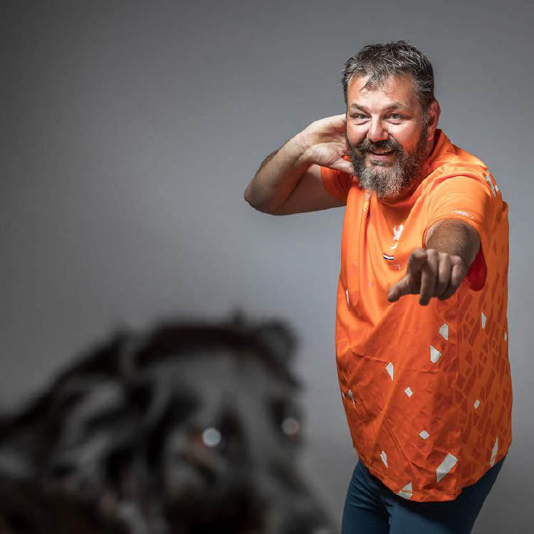

Michel Jansen
Sport: Handboogschieten, zwemmen, Landrover Driving Challenge
Biografie: Michel is 44 jaar en komt uit Giesbeek. Tijdens een missie in 1996 naar Sarajevo loopt hij door een ongeval een kapotte knie op. Jaren later krijgt hij de diagnose PTSS, mede veroorzaakt door al het kinderleed wat hij heeft gezien. Hij hoopt met zijn deelname weer onderdeel te worden zijn van het gezin, mensen leren te vertrouwen en zijn verhalen en gevoelens te uiten.
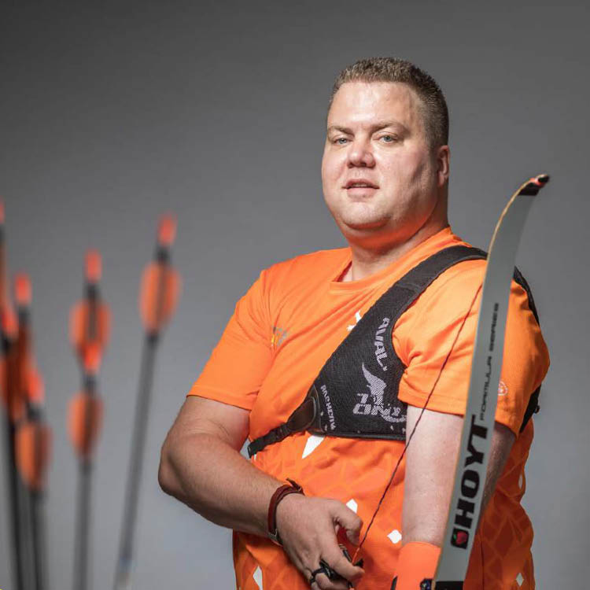

Ton de Haan
Sport: Rolstoelbasketbal en zitvolleybal
Biografie: Ton is 50 jaar en komt uit Breda. Hij was tot 2015 in dienst van de Koninklijke Landmacht. Tijdens een missie loopt hij een knieletsel op en lijdt hij door een combinatie aan toestanden aan PTSS. Zijn huis, haard en geld was hij kwijt, maar langzaamaan krijgt hij alles weer op de rit. Met de Invictus Games hoopt hij letterlijk en figuurlijk meer in beweging te komen.
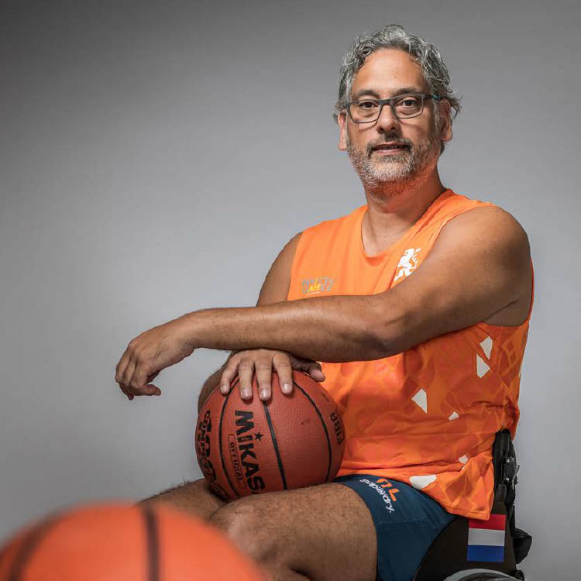

Eric Hartwich
Sport: Atletiek en rolstoelbasketbal
Biografie: Eric is 48 jaar en komt uit Eindhoven. Tijdens zijn dienst bij Defensie heeft hij veel dingen gezien en meegemaakt. Na het overlijden van zijn oudste zoon in 2014 kwamen de symptomen van PTSS duidelijk naar voren. De Invictus Games is voor hem een grote uitdaging wat betreft het leren omgaan met drukte en geluid.
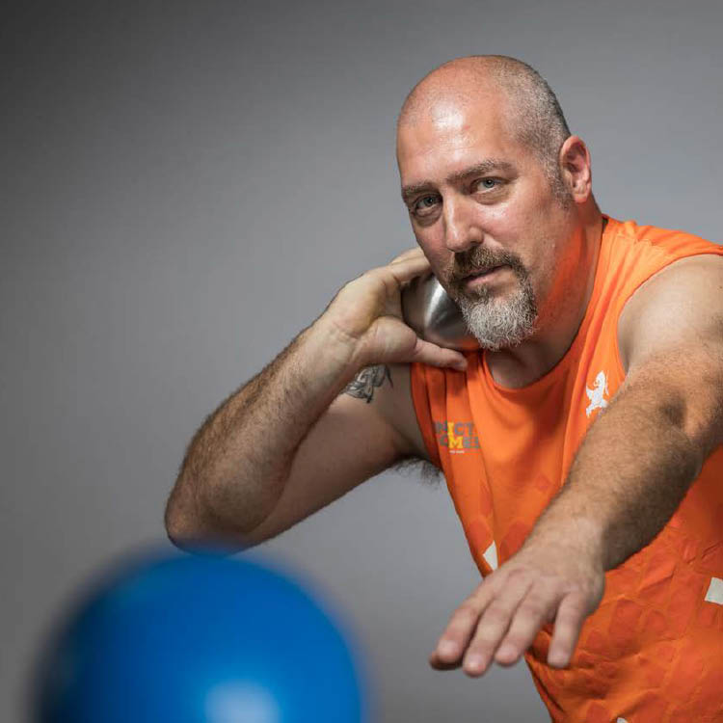

Fenna Geugjes
Sport: Rolstoelbasketbal, zwemmen en Landrover Driving Challenge
Biografie: Fenna is 31 jaar en komt uit Hoofddorp. Tijdens een parachutesprong raakte ze gewond en liep ze een blijvende beperking op aan haar enkel. Daarnaast heeft ze gehoorverlies en vecht ze sinds 2017 tegen een depressie. De Invictus Games laten haar lekker bewegen, geven haar afleiding en zorgen ervoor dat ze mentaal een knop om kan zetten.
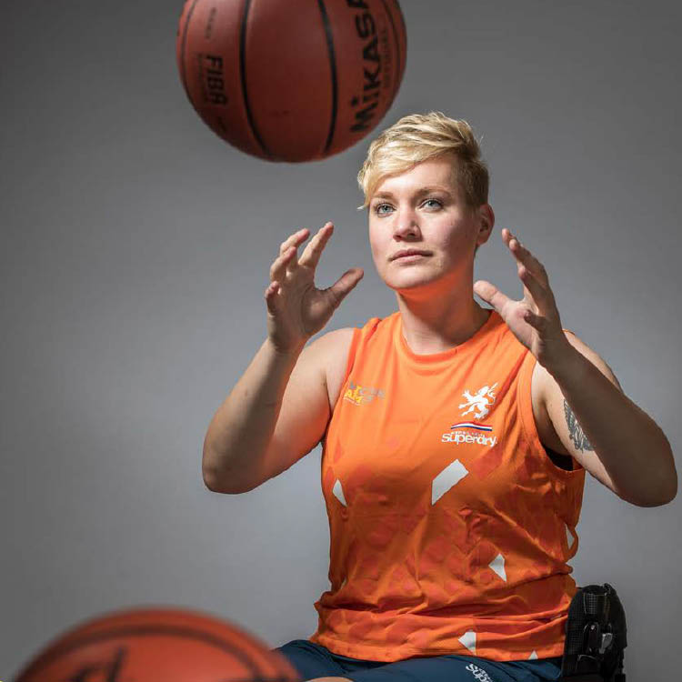

Gerno Boes
Sport: Handboogschieten en zitvolleybal
Biografie: Gerno is 56 jaar en komt uit Harmelen. Tijdens zijn missie in Libanon heerste er een constant gevoel van dreiging en onveiligheid. Met als gevolg een diagnose PTSS waardoor hij last heeft van triggers, geluiden, paniek- en angstaanvallen. De Invictus Games helpen hem bij het leren aanvaarden wat hij heeft en wie hij is.
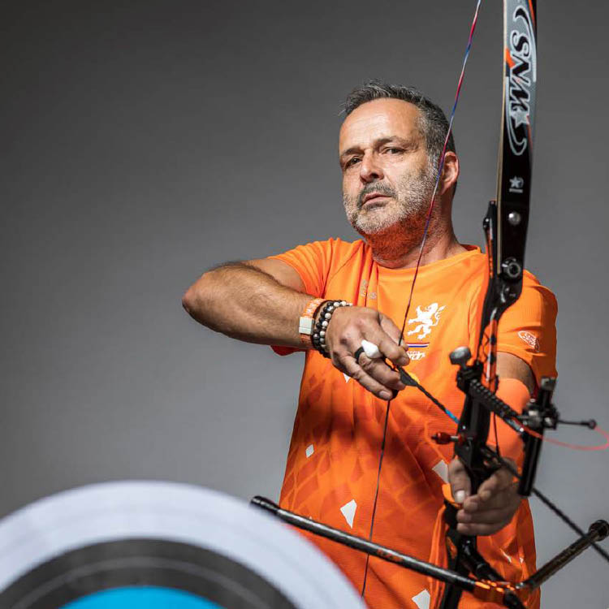

Krystal van Dinter
Sport: Handboogschieten, powerliften en zwemmen
Biografie: Krystal is 39 jaar en komt uit Eindhoven. Ze is op verschillende missies geweest waar ze als chauffeur van een pantserwielvoertuig vele beschietingen en aanslagen heeft meegemaakt. Nadat haar collega overleed tijdens een aanslag werd het teveel. Ze werd later gediagnostiseerd met PTSS. Ze hoopt door deelname aan de Invictus Games een stap te maken in het acceptatie proces van zowel haar beperkingen als het afscheid van het militaire pak.
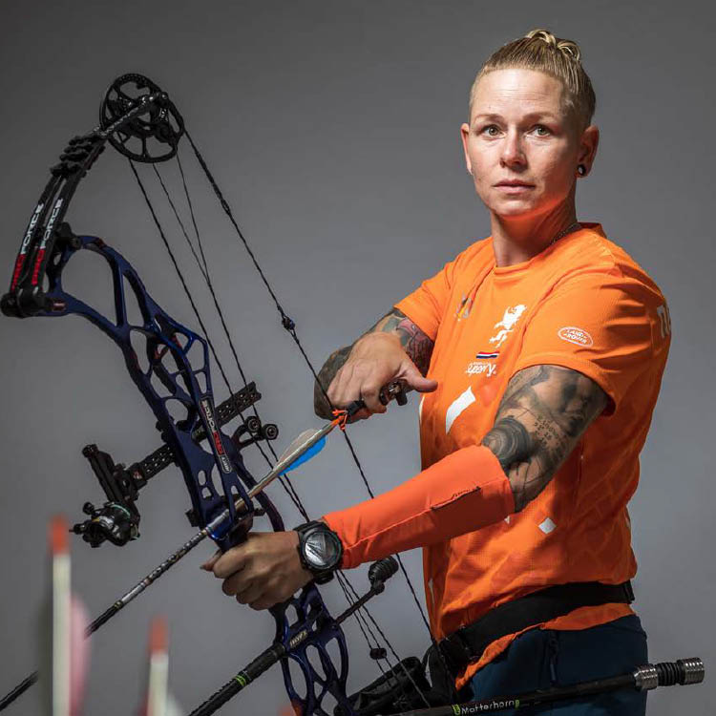

Alexander Lamp
Sport: Powerliften
Biografie: Alexander is 46 jaar en komt uit Helmond. Na vele jaren in dienst te zijn geweest bij de Koninklijke Marine kreeg hij de diagnose MS. De grond zakte onder zijn voeten vandaan en hij moest uit dienst. Doelen moesten worden veranderd en de Invictus Games helpen hem hierbij. Samen met het team elkaar steunen en inspireren, dat vind hij prachtig.
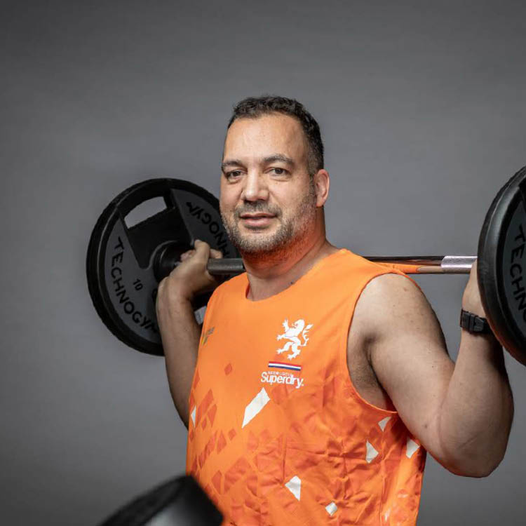

Bart van der Burg
Sport: Wielrennen en zitvolleybal
Biografie: Bart is 45 jaar en komt uit Vleuten. Sinds zijn laatste missie in 2010 is er PTSS bij hem vastgesteld, daarnaast werd er een dubbele nekhernia geconstateerd. De Invictus Games staan voor sporten met lotgenoten, vriendschappen creëren en bestaande verdiepen.
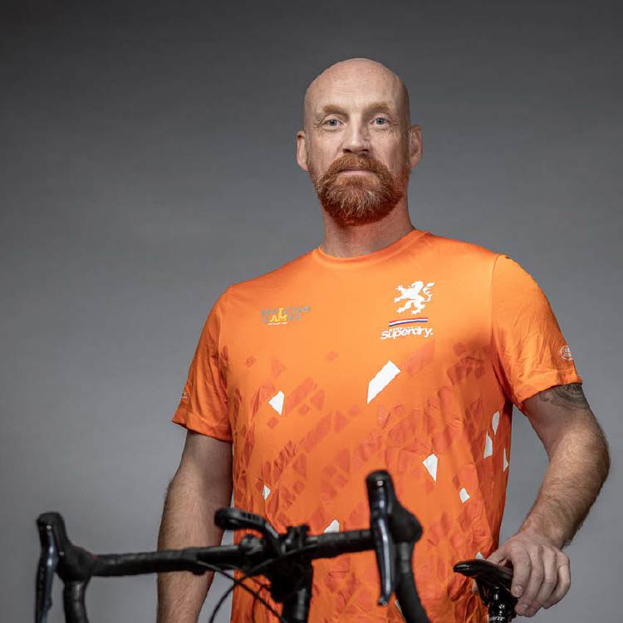

Peter West
Sport: Atletiek en zitvolleybal
Biografie: Peter is 51 jaar en komt uit Hoogezand. Als marinier is hij in 1993 op missie geweest naar Cambodja, waar zijn lange gevecht tegen PTSS is begonnen. Inmiddels kan hij hier beter mee omgaan en komt hij langzaam uit het diepe dal. Door te sporten voelt hij zich fitter, vind hij rust en voelt hij zich sterker.
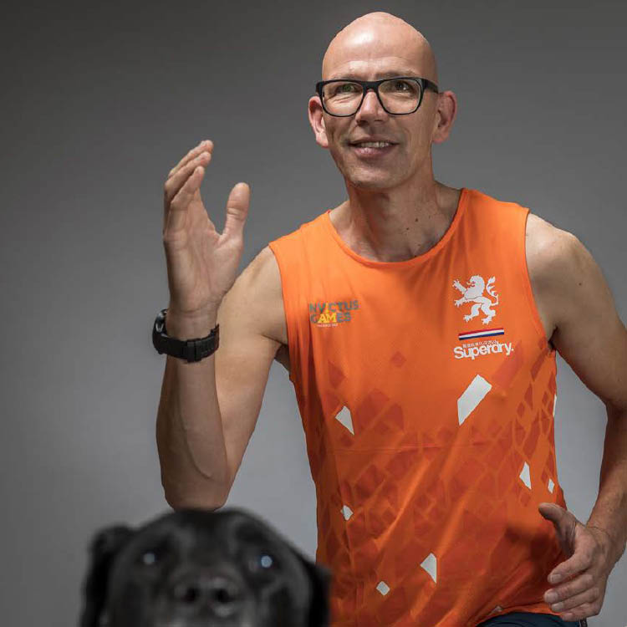

Patrick van Meenen
Sport: Atletiek, indoor roeien, zitvolleybal en golf
Biografie: Patrick is 50 jaar en komt uit Nieuwegein. Tijdens een missie in Srebrenica reed hij over een raket die op scherp stond en viel hij bijna in een ravijn. Sindsdien vecht hij tegen PTSS. Tijdens de Invictus Games hoopt hij zijn angst om bekeken te worden te overwinnen zodat hij kan functioneren in de maatschappij.
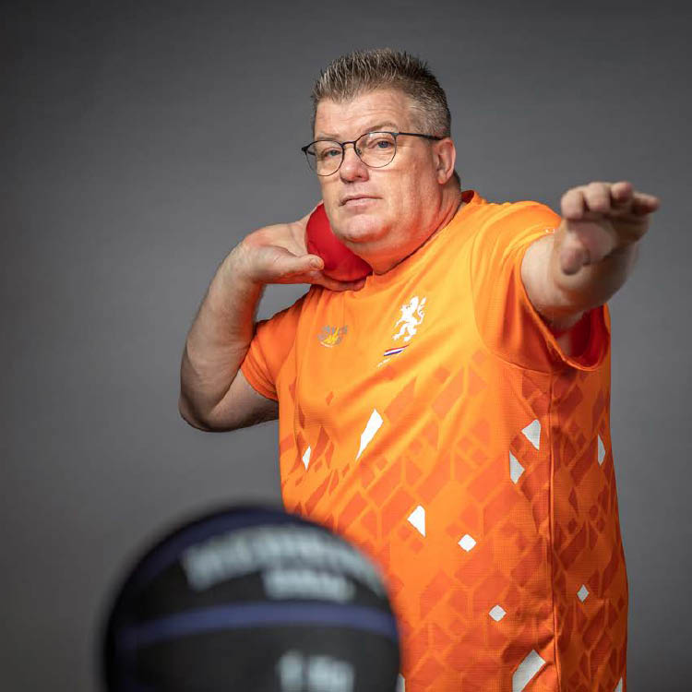

Danielo Mercera
Sport: Atletiek en zwemmen
Biografie: Danielo is 35 jaar en komt uit Amstelveen. Hij worstelt sinds zijn uitzending naar Afghanistan in 2008 met PTSS en breekt in 2013 zijn rug door een motorongeluk. Sporten houdt hem stabiel en de Invictus Games helpen hem bij zijn verwerkings- en acceptatieproces.
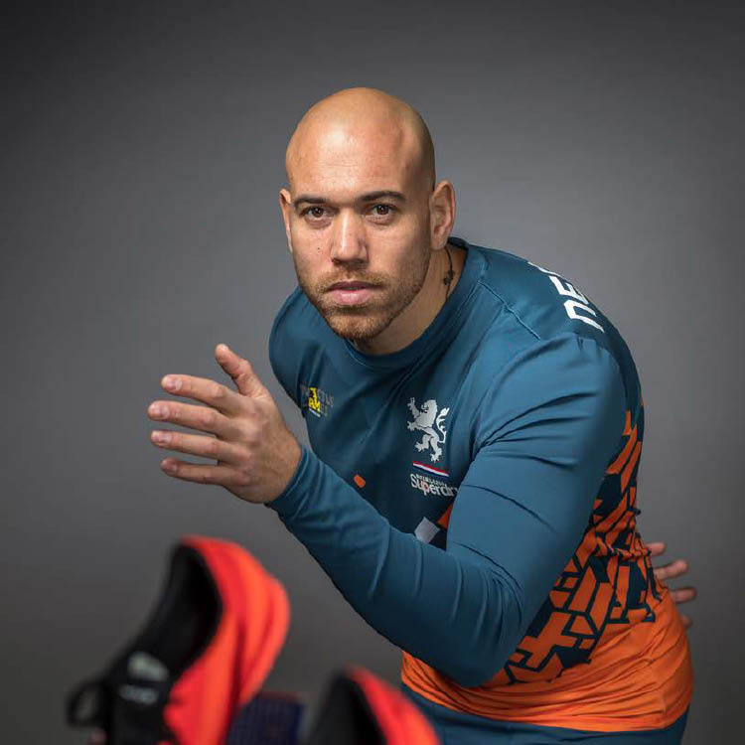

Jelle van der Steen
Sport: Rolstoelbasketbal en zwemmen
Biografie: Jelle is 40 jaar en komt uit Deurne. Hij was in dienst bij de Korps Mariniers. Tijdens zijn missies in landen als Bosnië en Irak loopt hij PTSS op. Na een heftig auto ongeluk een aantal jaren later breekt hij zijn nek en rug, waardoor kan hij niet meer lopen. Door het sporten vind hij innerlijke rust en krijg hij positieve energie.
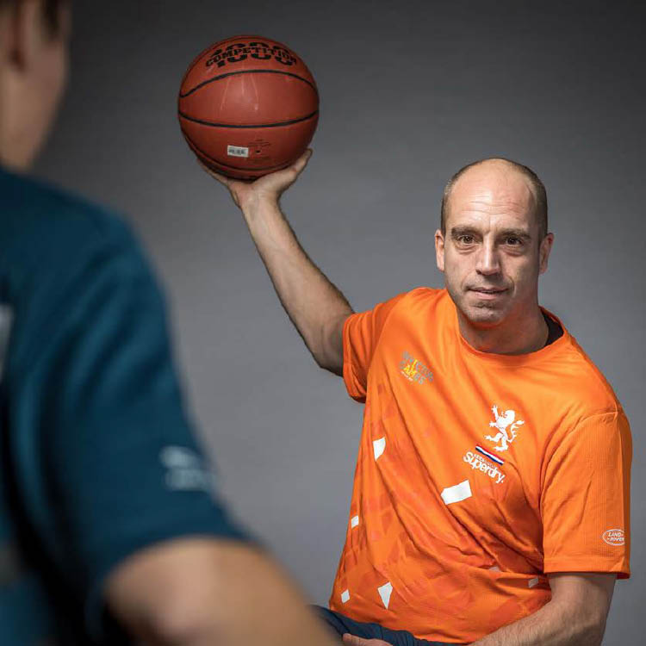

Heidi Dalhuisen
Sport: Atletiek en indoor roeien
Biografie: Heidi is 35 jaar en komt uit Hardenberg. Door de ervaringen tijdens haar missie in Afghanistan strijdt Heidi op dit moment tegen een Posttraumatische Stressstoornis. Daarnaast is haar pols ook gebroken, hierdoor is ze beperkt in haar bewegingsvrijheid. Haar doel is zowel fysiek als mentaal sterker worden en niet meer te worden gezien als de afgekeurde militair.

